一、 选课登录
1． 一定要使用以下浏览器：
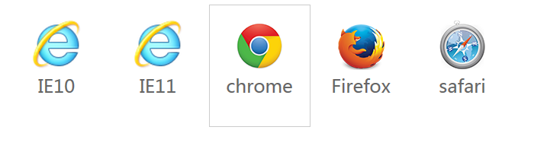
二、选课及选课调整
1选课界面介绍
在点击菜单“选课”—>“自主选课”进入选课界面。
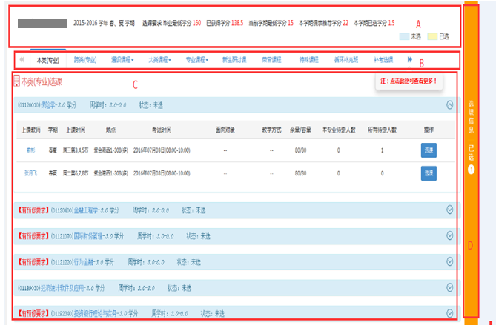
A区域介绍了学生选课信息，如学生姓名，学号，选课学期，选课要求等。
B区域介绍了选课选项，点击“”按钮可以查看更多的选课信息。左侧有“”选课选项，鼠标点击任何一个选项，都会弹出一个子类型选择菜单，点击其中的菜单选项可打开对应该子类型课程的选课界面。
如点击“通识课程”，子类型选择菜单如下图所示：
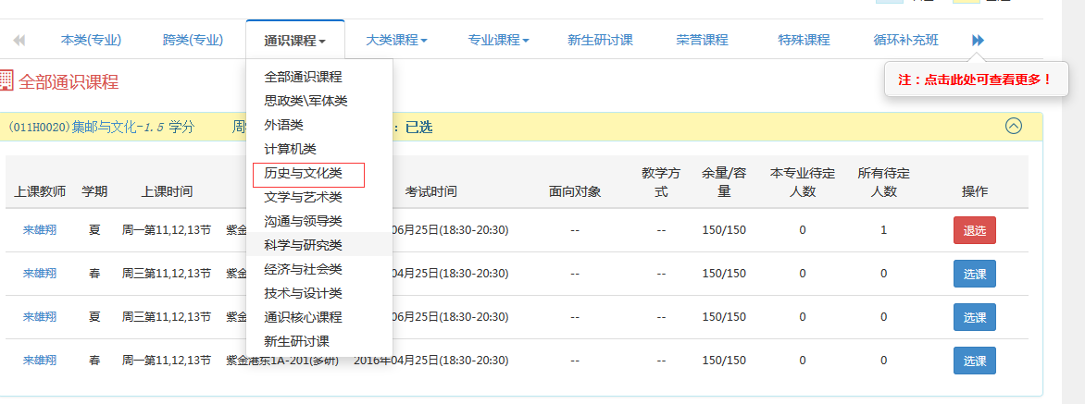
点击其中的菜单选项“历史与文化类”进入对应选课界面。
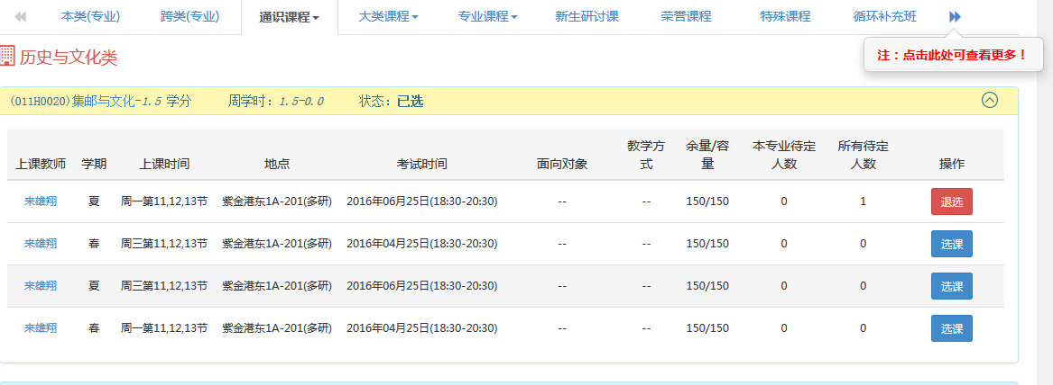

C区域是选课列表，该区域一开始只显示10门课程，如果要查看更多课程信息，点击“”按钮。
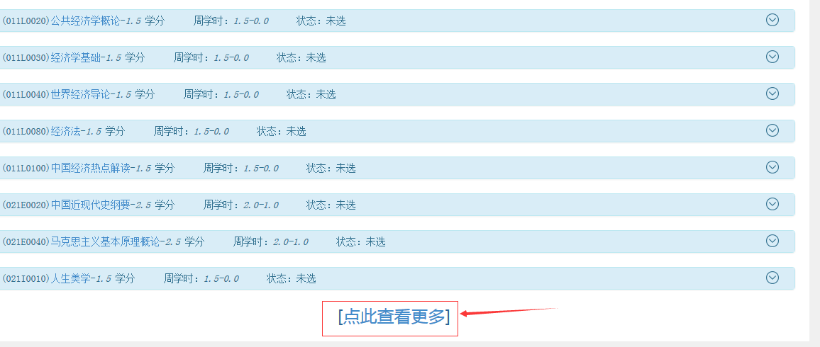D区域可以查看已选课程信息。
2．本类（专业）选课
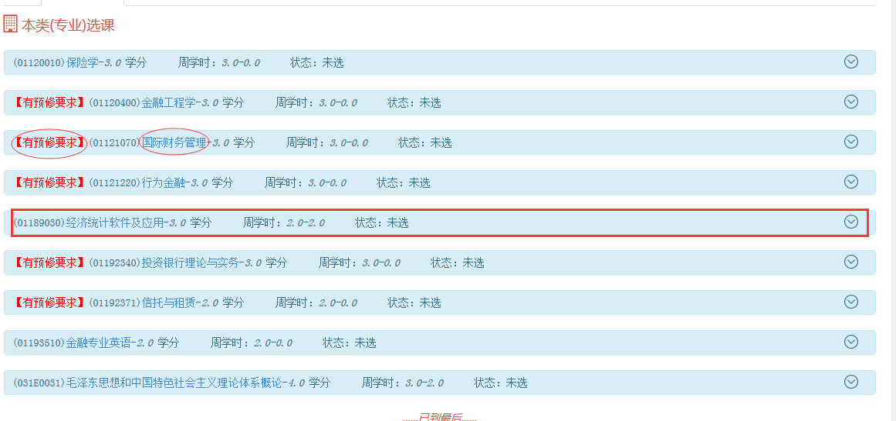
点击课程名称，可以查看课程简介
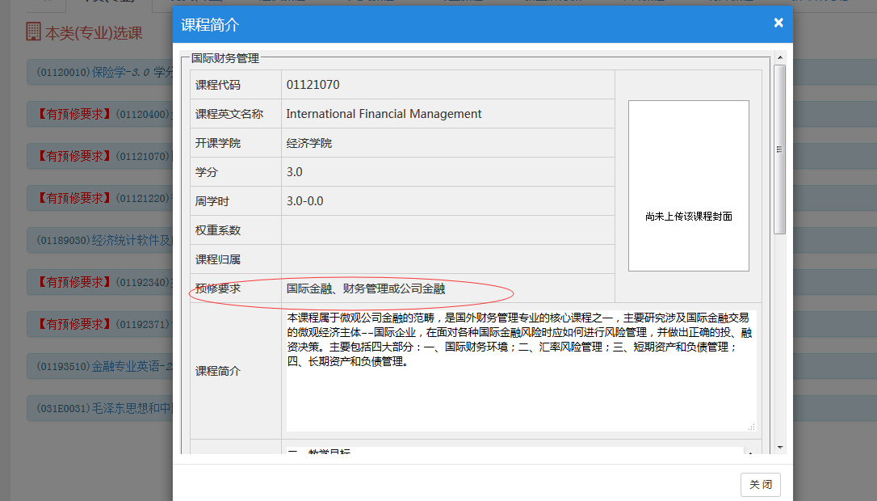
有预修要求的课程可以在课程简介上查看。
在确定修读课程后，点击要选课程所在的栏目， 弹出学生选教学班的窗口，如下图所示：
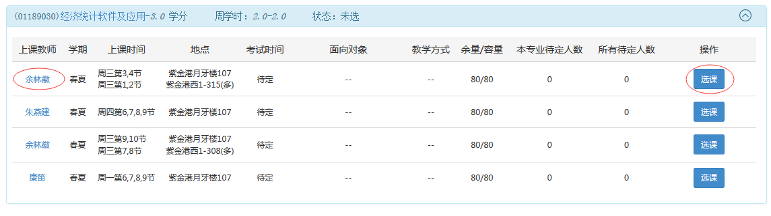
点击教师姓名可以查看相关教师的基本信息和教学日历。

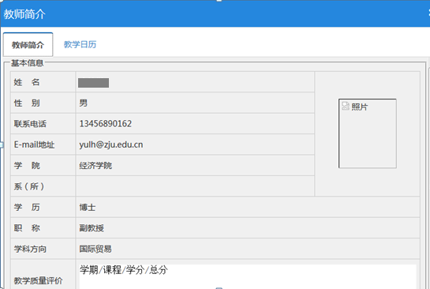
在决定选择上课教师后，在与之对应教学班的点击“”按钮，如果选课成功，会有选课成功的提示：
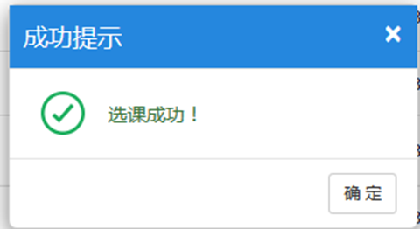
如果选课失败，会有失败提示，（失败原因有“选课时间冲突”、“选课容量超过限制”、“没有权限选”等等）。
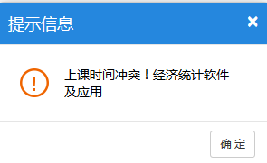
学生可根据学校设定志愿数目选择该门课程多个不同的教学班。
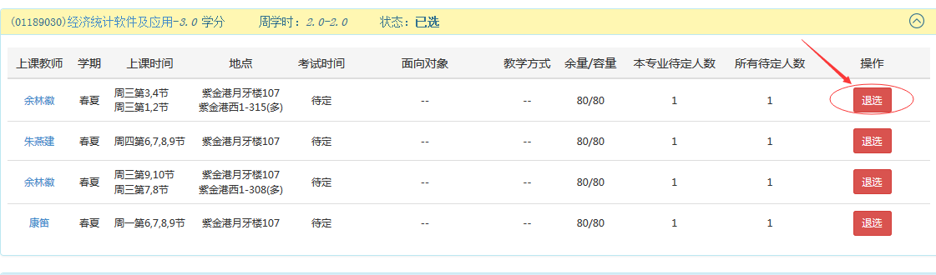
如果要调整志愿的先后次序，点击“选课信息”，鼠标左键按住拖动教学班来进行志愿排序。
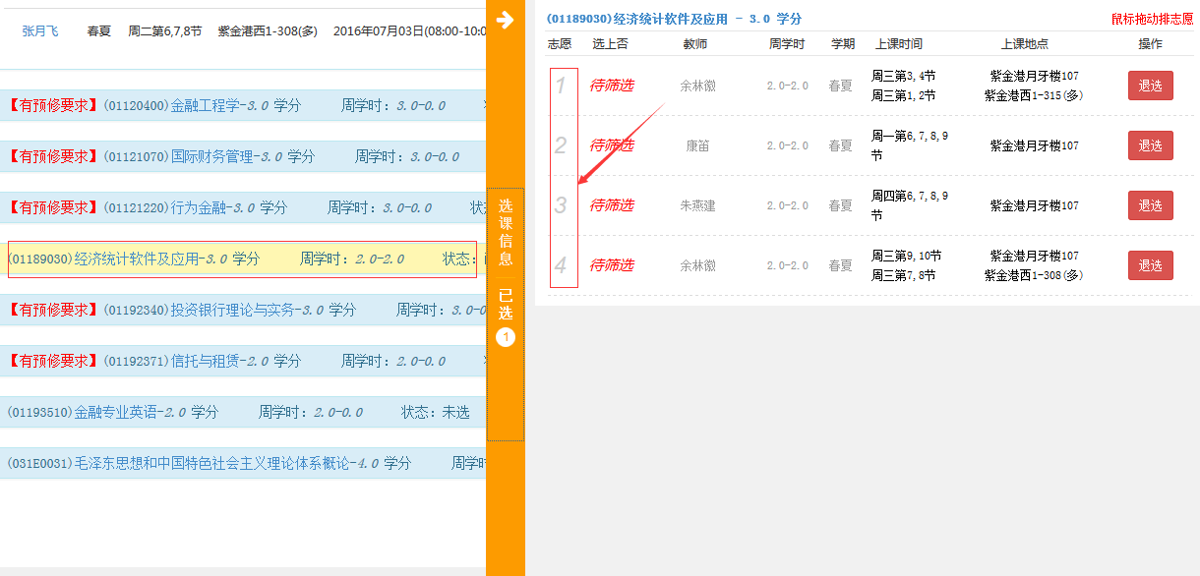
在选课信息界面内，点击“选课信息”，可以快速找到该课程对应的教学班。
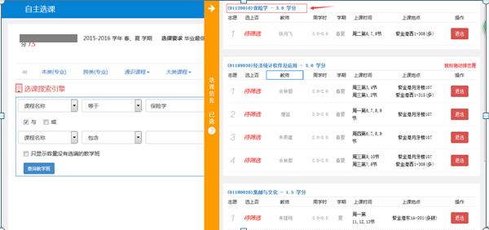
然后点击“”按钮，对应课程的所有教学班都会被搜索出来。
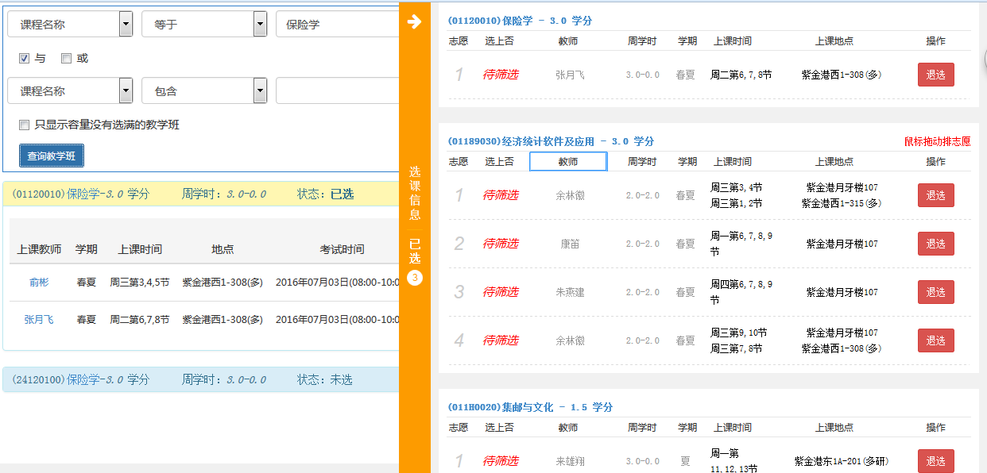
若要删除某门课程的选课，可以进入相应课程的教学班选择界面，点击“”按钮；
也可以进入选课信息界面，点击“”按钮。
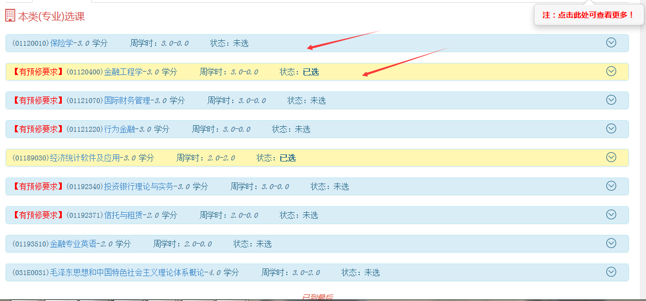选课栏目中，“黄色”显示课程状态是“已选”，蓝色显示课程状态是“未选”。
3．跨大类（专业）选课
在选课主界面中点击 “ 跨类（专业）专业选课”，首先选择学院、年级，系统会自动显示对应的专业名称，然后选择专业名称， 再点击“”按钮， 弹出一个选课子界面，其中列出的是你所选择的年级和专业的本学期培养方案推荐的课程，学生可以按个人需要进行选课，操作方法与选本大类（专业） 推荐课程相同。
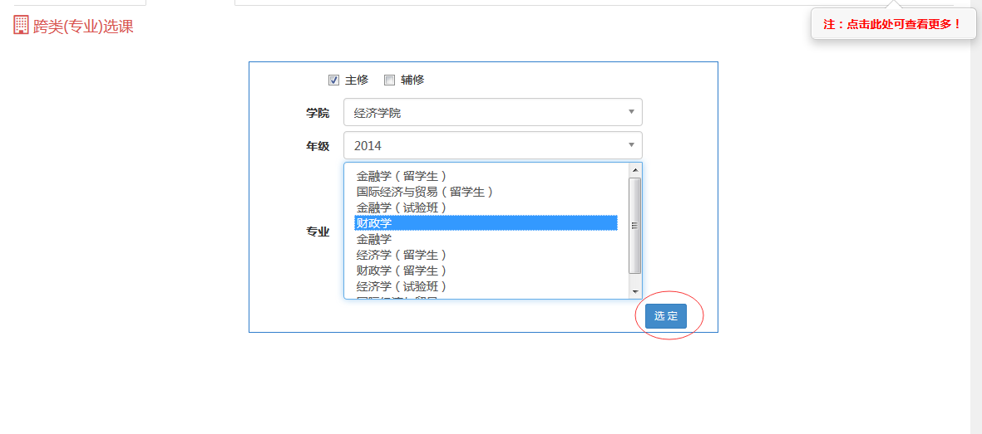
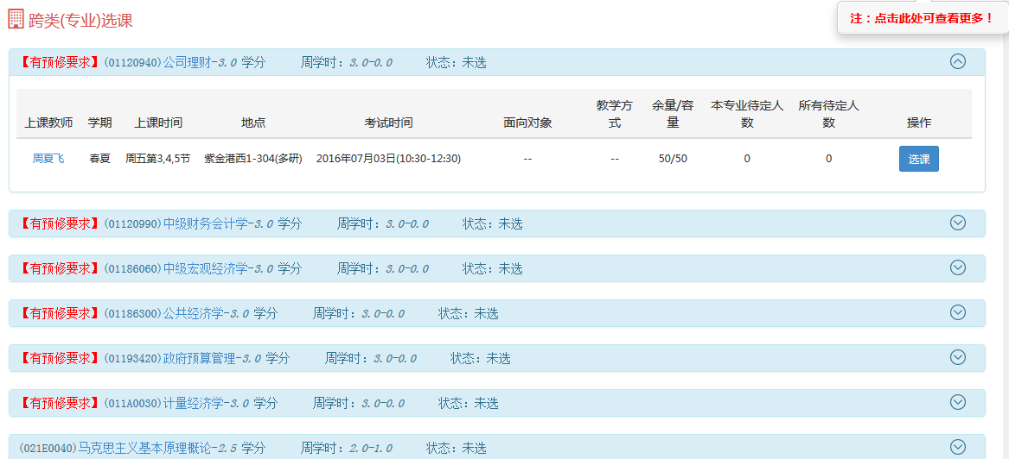
4. 体育课
在选课主界面中点击 “体育课”，查找运动项目，点击要选的运动项目，确定要选的教学班，点击“”按钮，操作方法与选本大类（专业） 推荐课程相同。
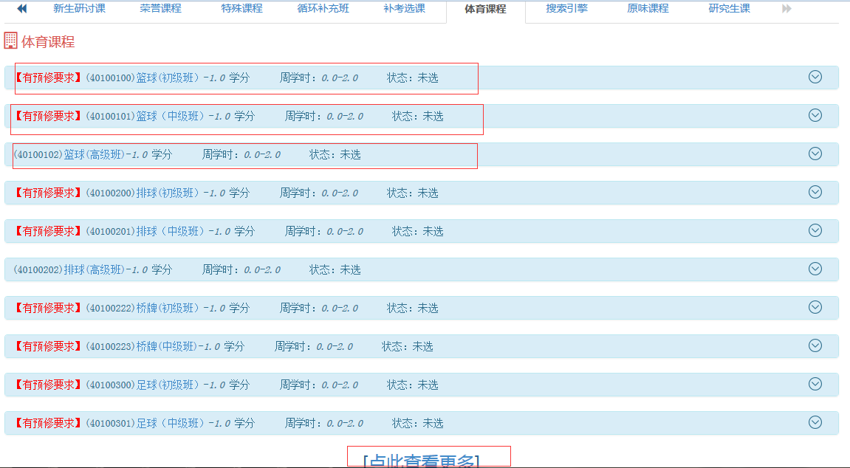
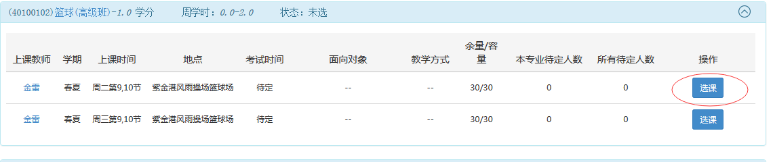
5．搜索引擎
在选课主界面中点击 “搜索引擎”可以按课程名称、课程代码、教师姓名等进行搜索，先输入关键字，然后点击“”按钮，符合条件的所有教学班都会被搜索出来。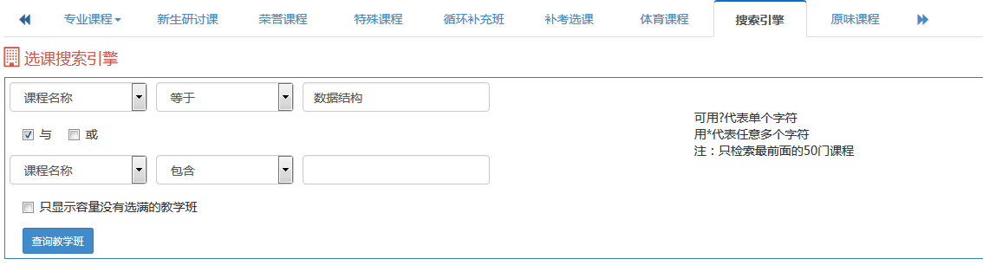
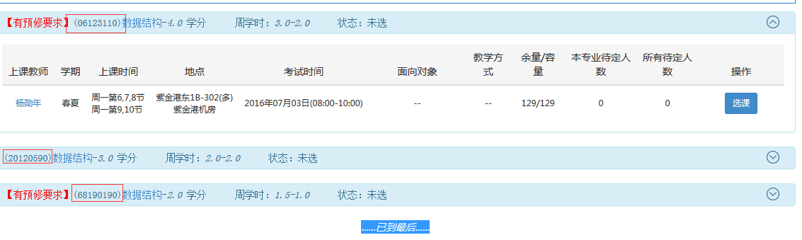
注意你选择的课程代码必须和你要修的课程代码相同！
三．查看课表
有两种课表显示模式可供选择，表格模式和列表模式。课表显示说明:确定的课程用蓝色显示，待定的课程用红色斜体显示。
1．表格模式（显示短学期的课）

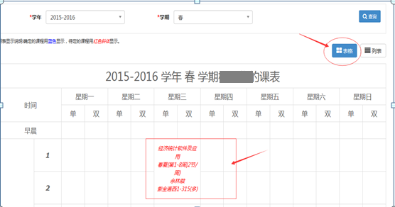
2． 列表模式（显示长学期的课）
